广州大学实验报告模板
开课学院：计算机学院 2019 年 4 月 19 日
学 院 | 计算机学院 |  | 年级、专业、班 | 计科171 | 姓名 | 徐苏 | 学号 | 1708200002
实验课程名称 |  | 工程数学 |  |  |  |  | 成绩
实验项目名称 |  | 数值微积分 |  |  |  |  | 指导教师 | 方美娥
备注：（4月26日前打印上交纸质版实验报告给学委。）

一、实验目的

掌握复化梯形公式、复化辛普森公式及龙贝格求积公式的算法原理、程序设计、误差分析方法等。

- 摘要

数值积分方法分为两大类：一类是插值型求积公式，如梯形公式、辛普森公式等，一类是外推型，如龙贝格求积公式，龙贝格方法是目前计算机上求积的重要方法，这些方法在节点的选取上均采用等距节点。但实际上节点的选取方式也会影响数值求积精度，高斯求积公式选取非均匀的高斯点作为节点，具有最高的代数精度。

- 实验题目
1.用复化梯形公式、复化辛普森公式及龙贝格公式计算积分（1）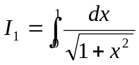；（2）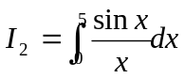，根据算法、程序、运算结果分析几种方法的效率和精度。

- 程序设计
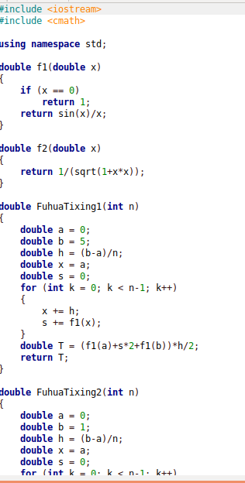
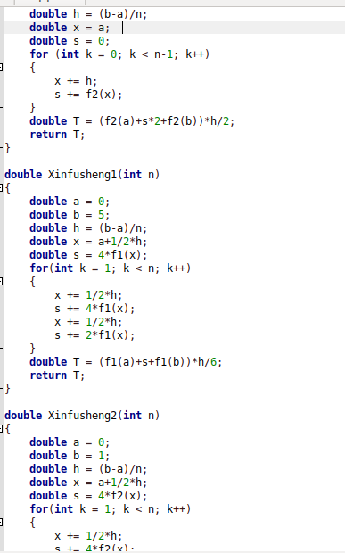
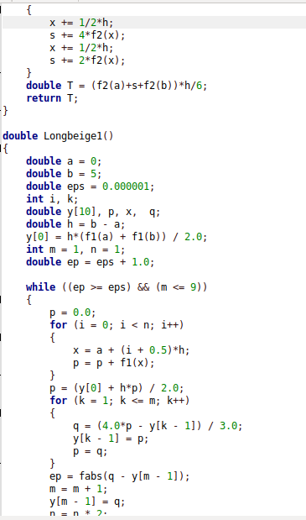
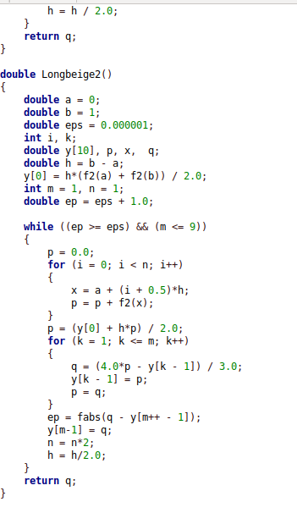
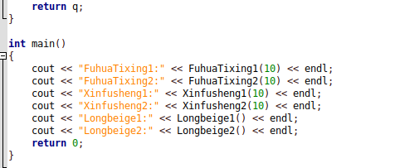

五、程序测试与讨论
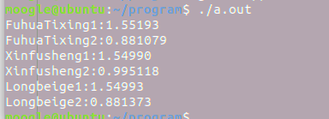

六、实验结论与心得
经过比较三种公式的计算结果，发现复化辛普森公式计算结果更加精确，其运算复杂度也更高。

